МИНИСТЕРСТВО НАУКИ И ВЫСШЕГО ОБРАЗОВАНИЯ
РОССИЙСКОЙ ФЕДЕРАЦИИ
Федеральное государственное автономное образовательное учреждение
высшего образования
«КРЫМСКИЙ ФЕДЕРАЛЬНЫЙ УНИВЕРСИТЕТ им. В. И. ВЕРНАДСКОГО»
ФИЗИКО-ТЕХНИЧЕСКЙ ИНСТИТУТ
Кафедра компьютерной инженерии и моделирования

ОТЧЕТ ПО ПРАКТИЧЕСКОМУ ЗАДАНИЮ №5
«Инсталляция и конфигурирование ОС GNU/Linux»

Практическая работа
по дисциплине «Операционные системы»
студента 1 курса группы ПИ-б-о-232(1)
Халилов Асан Русланович

09.03.04 «Программная инженерия»

Симферополь, 2024
1 Создадим и запустим виртуальную машину:
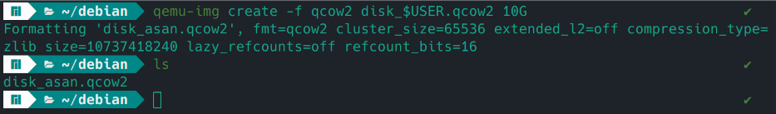
Создадим образ в формате qcow2 размером 10 Gb, диск должен называться disk_$USER.qcow2 (USER это переменная среды окружения в которой хранится логин текущего пользователя)
Запустим виртуальную машину QEMU в режиме виртуализации с необходимыми параметрами: Количество процессоров: 1, Оперативная память: 1.5G, Тип эмулируемой видеокарты: std, Образ жёсткого диска образ: уже созданный образ (целевой) Вами на предыдущем этапе лабораторной работы, Файл CD-ROM: debian.iso, Сеть: пользовательская, Проброс портов: порт хост-компьютера = 2222 на порт виртуальной машины = 22, Включите отображение меню выбора устройства для загрузки, Таймаут отображения меню: 10 секунд, Дополнительные опции: -serial none -monitor telnet:127.0.0.1:10023,server,nowait
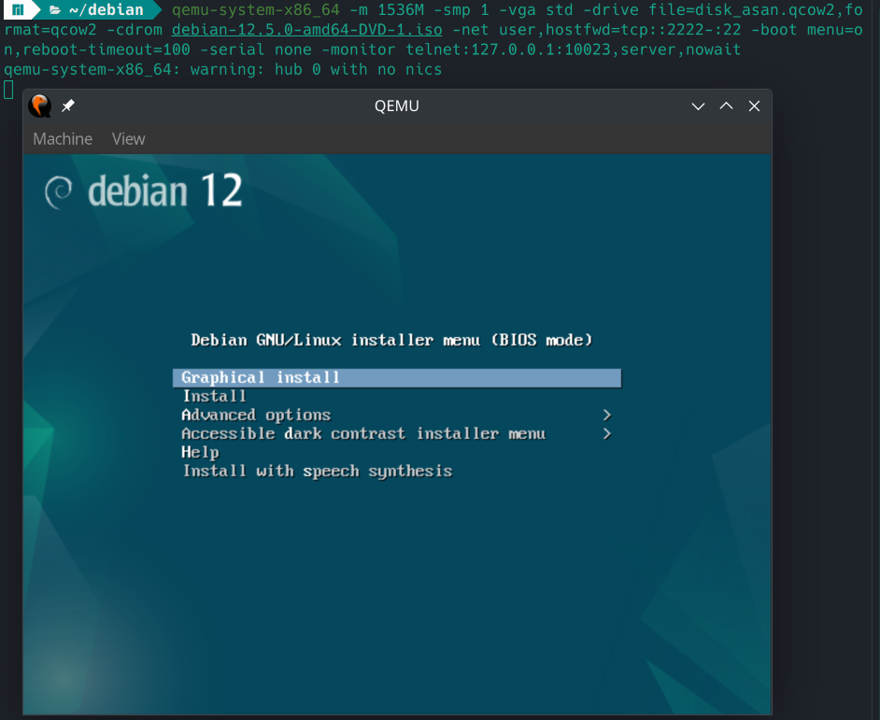

2 Выберем пункт "Advanced Options".
3 В открывшемся меню выберем пункт "Expert Install".
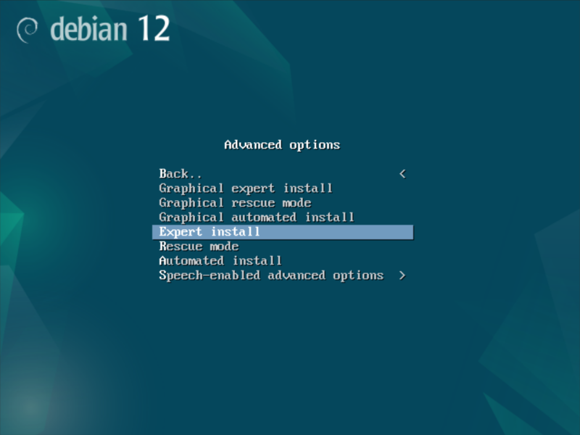
4 Будет запущено меню установки, в котором необходимо выбирать все пункты по очереди сверху вниз.
Сделайте соответствующий выбор локали (русский язык). В качестве переключателя языка лучше выбрать Control+Shift, дополнительные кодировки не нужны.
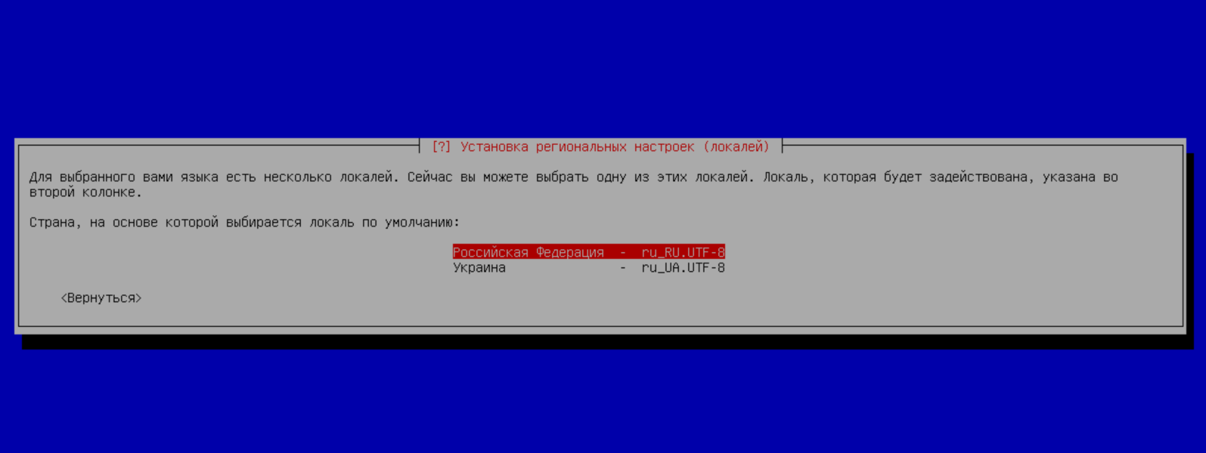
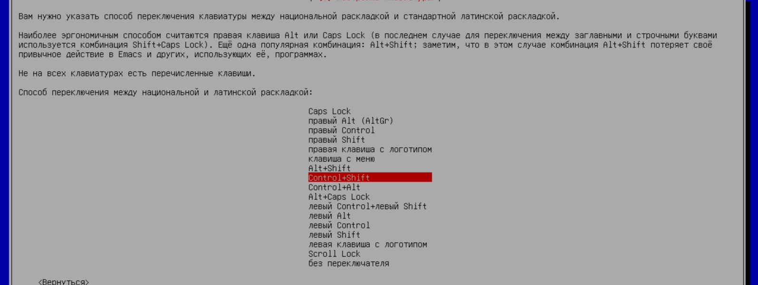
Никакие дополнительные компоненты с CD-ROM не понадобятся.
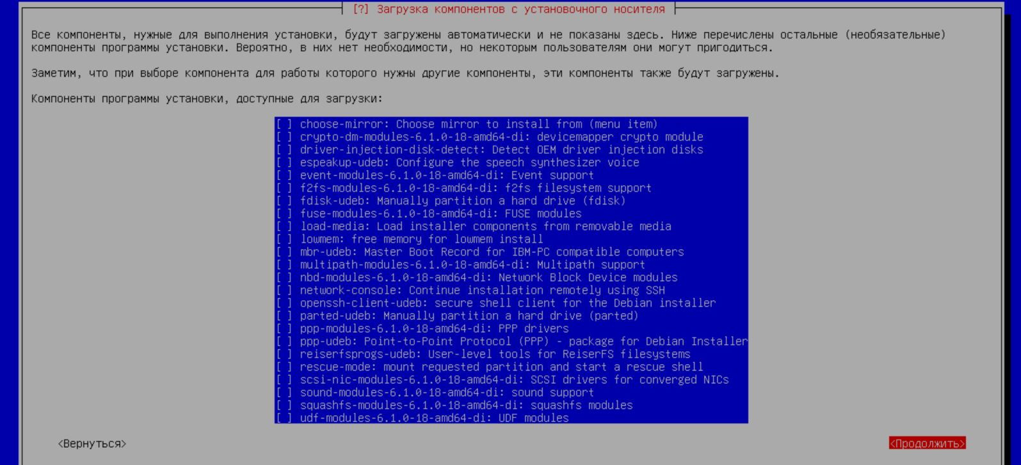

Не вводите слишком сложный пароль суперпользователя, т.к. если вы его забудете, ВМ придётся переустанавливать. В процессе установки создайте нового пользователя: фамилия_имя (заполните вашими реальными фамилией и именем).
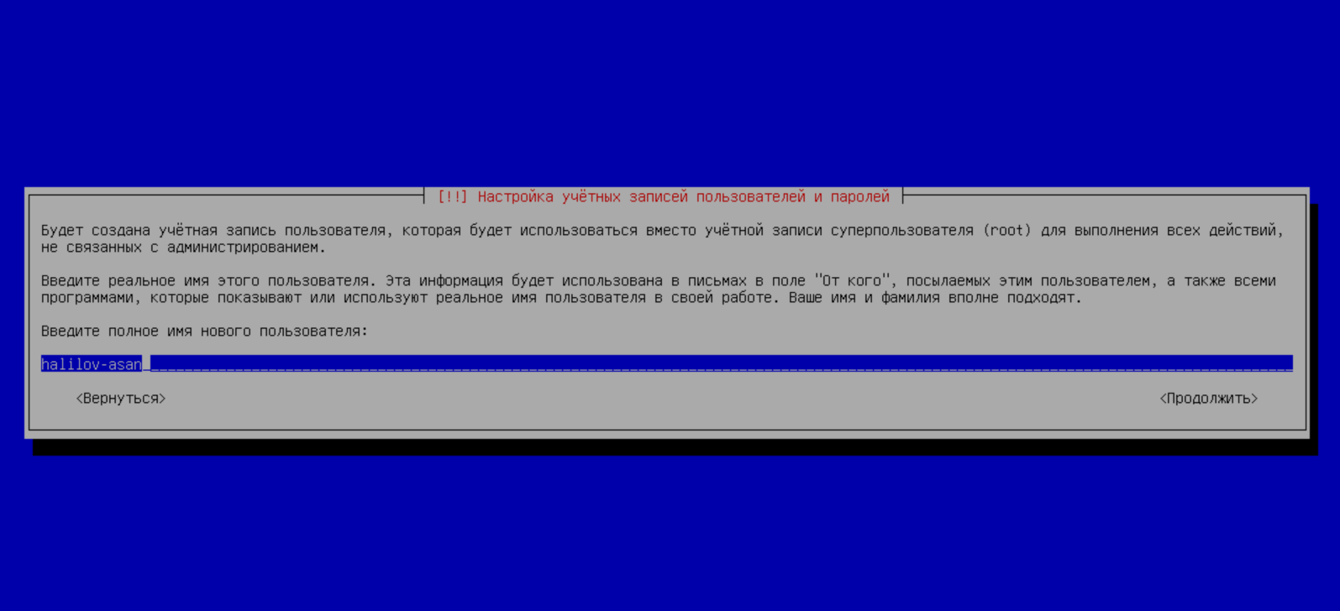
Разметку дисков необходимо выполнить вручную. Выберите диск для создания разметки и в свободном месте создайте следующие первичные разделы. Корневая директория: 5 Gb, ext4, точка монтирования /, загрузочный. Домашние папки: 1 Gb, ext4, точка монтирования /home. Раздел подкачки: оставшееся место использовать как разделподкачки.
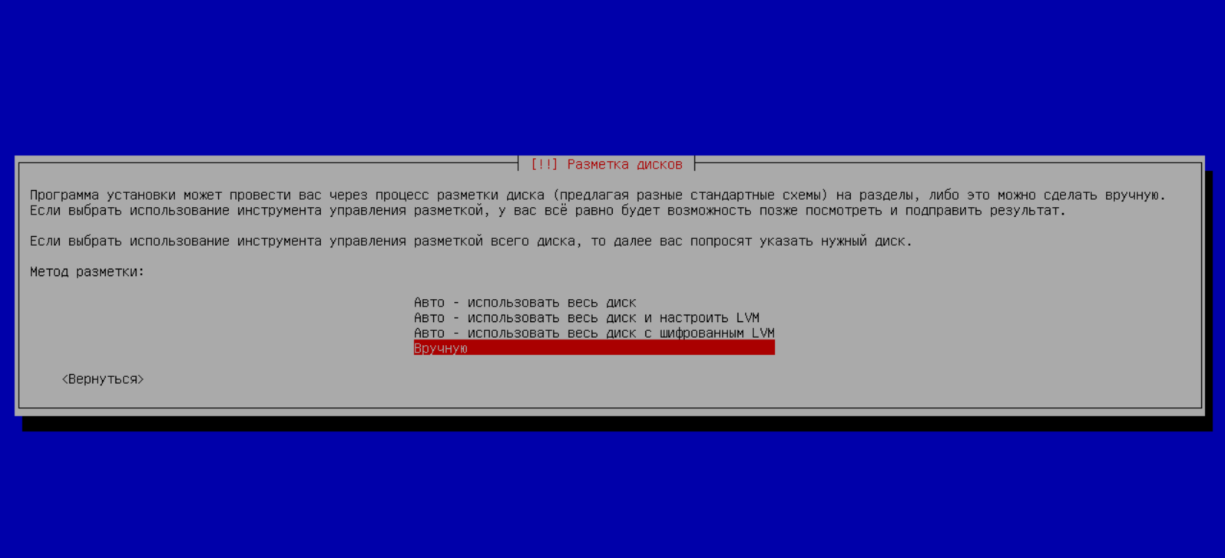

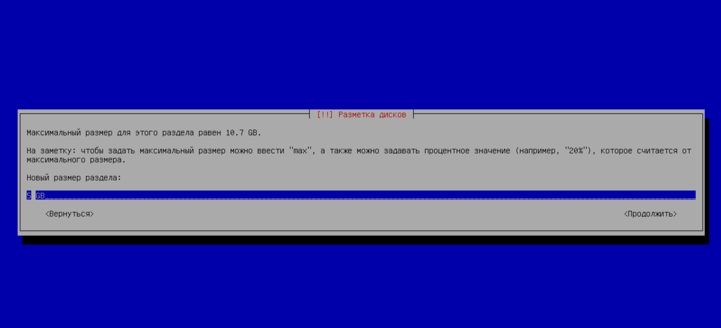
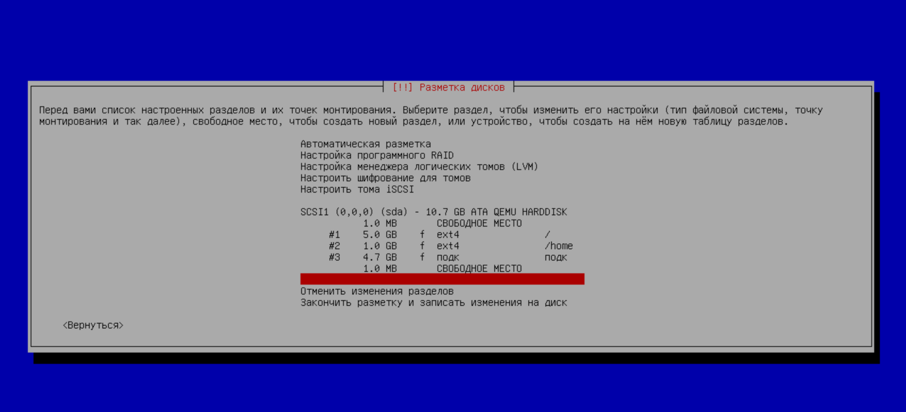

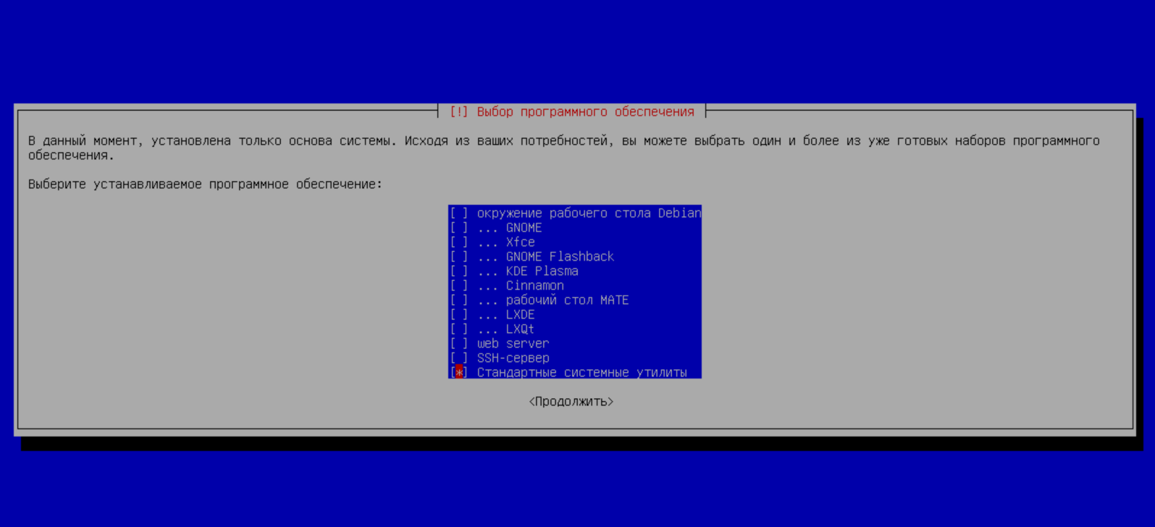
Сканировать диск — нет. Использовать зеркало архива из сети -нет. Не участвовать в опросе популярности пакетов и не использовать обновления security и др. Выбор программного обеспечения: выбрать только "Стандартные системные утилиты".В качестве загрузчика выберите grub. Пункты с другими загрузчиками необходимо пропустить.

5 После установки системы ВМ будет перезагружена. Проверьте работоспособность установленного Debian, войдя в систему используя логин root и созданный вами пароль суперпользователя. После чего ещё раз перезагрузите ВМ командой reboot.
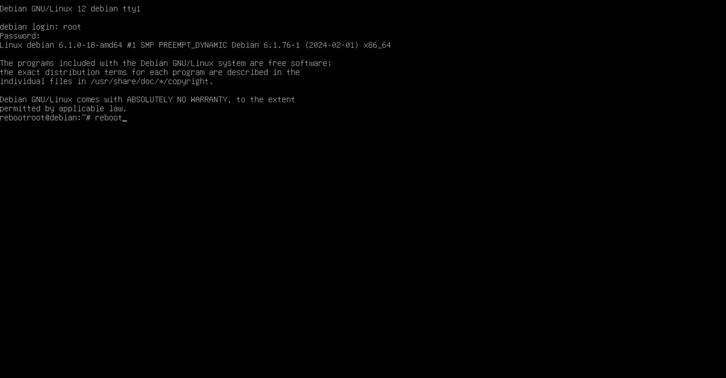

6 Выполним вход в уставленную систему с учётной записью администратора и выполните настройку системы:
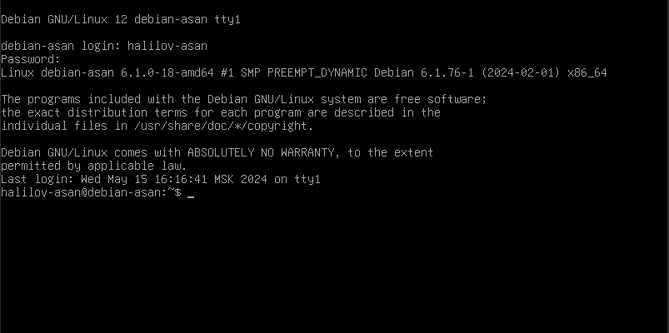
Установим SSH server openssh-server.
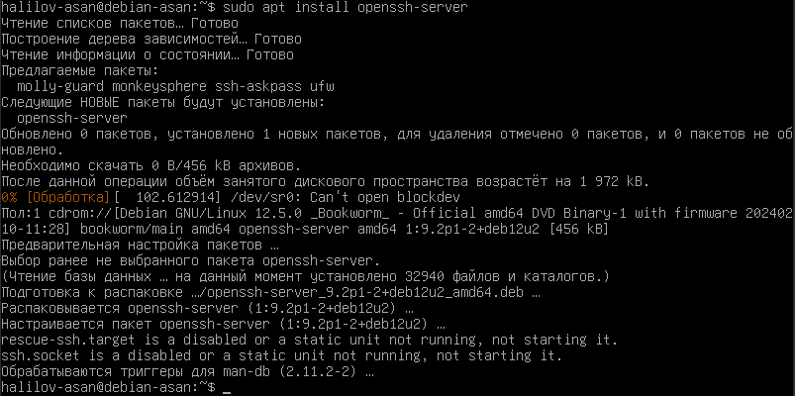

Установим утилиты mc, vim.
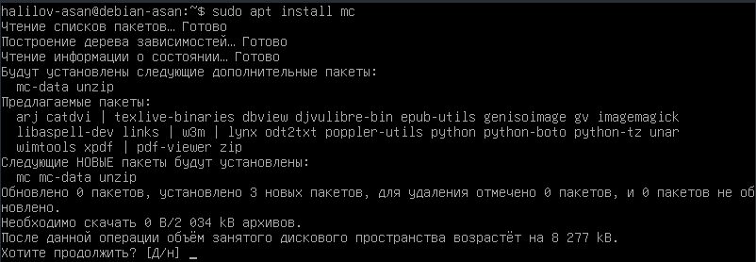
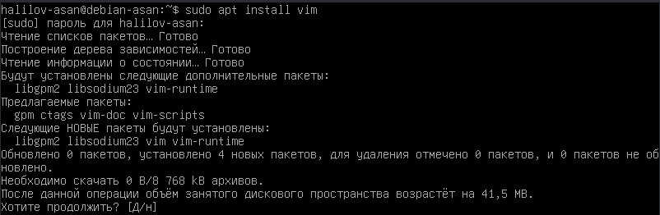
Добавьте в систему ещё одного пользователя со следующими параметрами: Домашняя папка: /home/some_home_dir, Основная группа: users, Присутствует в группах: cdrom, audio, video, Идентификатор пользователя: 1100
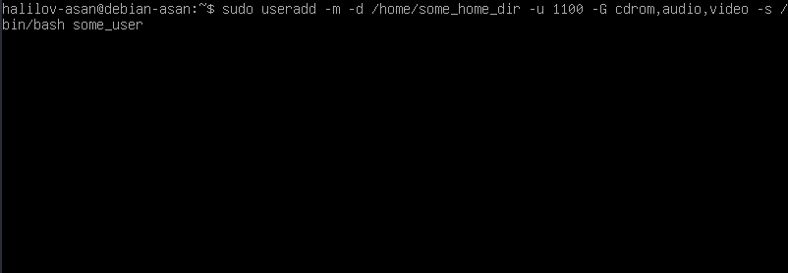

7 Если настройка системы произведена верно, тогда мы сможем выполнить подключение к удалённому терминалу виртуальной машины из основной системы по протоколу ssh с помощью команды:
ssh -p 2222 фамилия_имя@localhost
8 После входа в систему по протоколу ssh мы можем выполнять команды на удалённой ОС. Выключим ВМ, исполнив команду poweroff от имени администратора через ssh сессию.
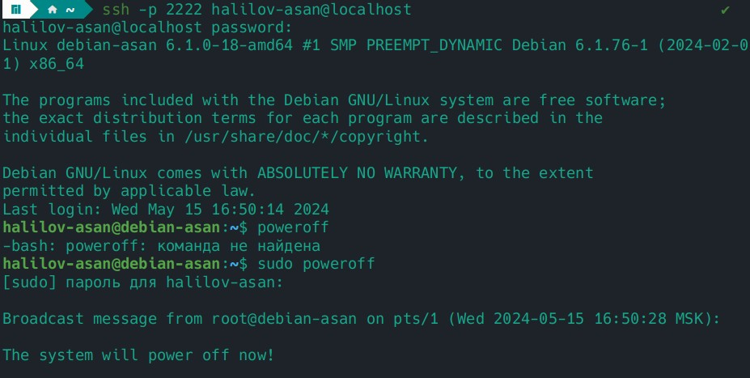

Вопросы к практическому заданию:
Что такое grub? GRUB (GRand Unified Bootloader) — это программа-загрузчик операционных систем. GRUB является эталонной реализацией загрузчика, соответствующего спецификации Multiboot и может загрузить любую совместимую с ней операционную систему, включая Linux, FreeBSD, Solaris и многие другие
С помощью какой команды происходит установка нового ПО в ОС Debian GNU/Linux? В ОС Debian GNU/Linux для установки нового программного обеспечения обычно используется команда apt install.
Какие способы установки ПО (форматы пакетов) существуют в сообществе GNU/Linux? В сообществе GNU/Linux существуют различные форматы пакетов для установки ПО. Основные форматы включают .deb (используется в Debian и производных, таких как Ubuntu, Mint и т.д.) и .rpm (используется в Red Hat и производных, таких как CentOS, Fedora, OpenSUSE) и .apk (используется в Android).
Для чего используется команда apt moo? Команда apt moo является пасхальным яйцом в системе управления пакетами APT. При выполнении этой команды выводится ASCII-картинка коровы с текстом “Have you mooed today?”. Эта команда не выполняет никаких функций управления пакетами и служит только для развлечения.

